Bácsalmás Város Önkormányzatának
Képviselő-testülete

K i v o n a t

a Bácsalmás Város Önkormányzata Képviselő-testületének
2023. július 19-i soron kívüli nyílt ülésének jegyzőkönyvéből

(Kihagyva a kihagyandókat.)

128/2023. (VII. 19.) Bácsalmás v. öh.

Jegyzőkönyv-hitelesítők
kijelölése Határozat

Bácsalmás Város Önkormányzatának Képviselő-testülete Légrádi Mária és Turcsányi Csaba képviselőket jelöli ki jegyzőkönyv-hitelesítőknek.

K. m. f.

Németh Balázs s.k. Patocskai Ibolya s.k.
polgármester jegyző

Légrádi Mária s.k. Turcsányi Csaba s.k.
képviselők, jegyzőkönyv-hitelesítők

A kivonat hiteles.
Bácsalmás, 2023. július 19.

Hirth Erika
testületi ügyintéző

Bácsalmás Város Önkormányzatának
Képviselő-testülete

K i v o n a t

a Bácsalmás Város Önkormányzata Képviselő-testületének
2023. július 19-i soron kívüli nyílt ülésének jegyzőkönyvéből

(Kihagyva a kihagyandókat.)

129/2023. (VII. 19.) Bácsalmás v. öh.

Napirend megállapítása Határozat

I. Bácsalmás Város Önkormányzatának Képviselő-testülete a 2023. július 19-i soron kívüli nyílt ülésén a következő napirendi pontot tárgyalja meg:

- A Bácsalmás belterület 2773 helyrajzi számú (Kálvária sor 142.) ingatlan (beépítetlen terület) adásvételi szerződés keretében történő értékesítése (1. sz. előterjesztés)
- A Bácsalmás, Gróf Teleki J. u. 4-8. szám alatti ingatlanra vonatkozó üzemeltetési megállapodás módosítása (2. sz. előterjesztés)
- OTP részvények értékesítése (3. sz. előterjesztés)
- Védőnői ellátásra szolgáló ingó és ingatlan vagyon ingyenes használatba adása (4. sz. előterjesztés)
- Bérbeszámítási megállapodás megkötése a Hősök tere 2. szám alatti ingatlanra (5. sz. előterjesztés)
- Bácsalmás, Rákóczi út 1. szám alatti ingatlan előtti reklámtábla elhelyezése célú, közterület 2 m² rendeltetéstől eltérő használati engedély visszavonása (6. sz. előterjesztés)
- RRF-1.1.2-21-2022-00089 kódszámú, „Új bölcsőde kialakítása Bácsalmáson” elnevezésű támogatott projekt megvalósításához szükséges lőszermentesítési szolgáltatás elvégzésére árajánlatot adó szervezetek kijelölése (7. sz. előterjesztés)
Zárt ülésen:
      - A Bácsalmás, Táncsics u. 70-72., II. em. 9. szám alatti bérlakás bérletére beérkezett pályázatok elbírálása (Z/1. sz. előterjesztés)

II. Jelen határozat normatív határozat.

A határozatról értesül:
- kivonattal: 1. Németh Balázs polgármester
2. Patocskai Ibolya jegyző, általa az osztályvezetők

K. m. f.

Németh Balázs s.k. Patocskai Ibolya s.k.
polgármester jegyző

Légrádi Mária s.k. Turcsányi Csaba s.k.
képviselők, jegyzőkönyv-hitelesítők

A kivonat hiteles.
Bácsalmás, 2023. július 19.

Hirth Erika
testületi ügyintéző

Bácsalmás Város Önkormányzatának
Képviselő-testülete

K i v o n a t

a Bácsalmás Város Önkormányzata Képviselő-testületének
2023. július 19-i soron kívüli nyílt ülésének jegyzőkönyvéből

(Kihagyva a kihagyandókat.)

130/2023. (VII. 19.) Bácsalmás v. öh.

A Bácsalmás belterület 2773 helyrajzi
számú (Kálvária sor 142.) ingatlan
(beépítetlen terület) adásvételi szerződés
keretében történő értékesítése Határozat

1. Bácsalmás Város Önkormányzatának Képviselő-testülete (a továbbiakban: Képviselő-testület) a Bácsalmás belterület 2773 helyrajzi számú, beépítetlen terület művelési ágban nyilvántartott, 418 m² területű ingatlant adásvételi szerződés keretében 196 850 Ft + ÁFA, azaz összesen 250 000 Ft vételáron értékesíti Fülöp Gabriella vevő részére.

2. A Képviselő-testület felhatalmazza Németh Balázs polgármestert az előterjesztés és jelen határozat melléklete szerinti adásvételi szerződés aláírására.

3. A Képviselő-testület tudomásul veszi, hogy a szerződés elkészítését és ellenjegyzését a vevő megbízása alapján dr. Harkai Gergely ügyvéd végzi.

Határidő: azonnal
Felelős: Németh Balázs polgármester

Operatív felelős: dr. Párczen Zoltán igazgatási és jogi ügyintéző

A határozatról értesül:
- kivonattal: 1. Németh Balázs polgármester
2. Patocskai Ibolya jegyző, általa az osztályvezetők
3. Horváth István Attila PBÜ osztályvezető
4. dr. Párczen Zoltán igazgatási és jogi ügyintéző
5. Tóth Attila városüzemeltetési ügyintéző
- levélben: 1. dr. Harkai Gergely ügyvéd
2. Fülöp Gabriella vevő

K. m. f.

Németh Balázs s.k. Patocskai Ibolya s.k.
polgármester jegyző

Légrádi Mária s.k. Turcsányi Csaba s.k.
képviselők, jegyzőkönyv-hitelesítők

A kivonat hiteles.
Bácsalmás, 2023. július 19.

Hirth Erika
testületi ügyintéző
Melléklet a 130/2023. (VII. 19.) Bácsalmás v. öh. jelölésű határozathoz
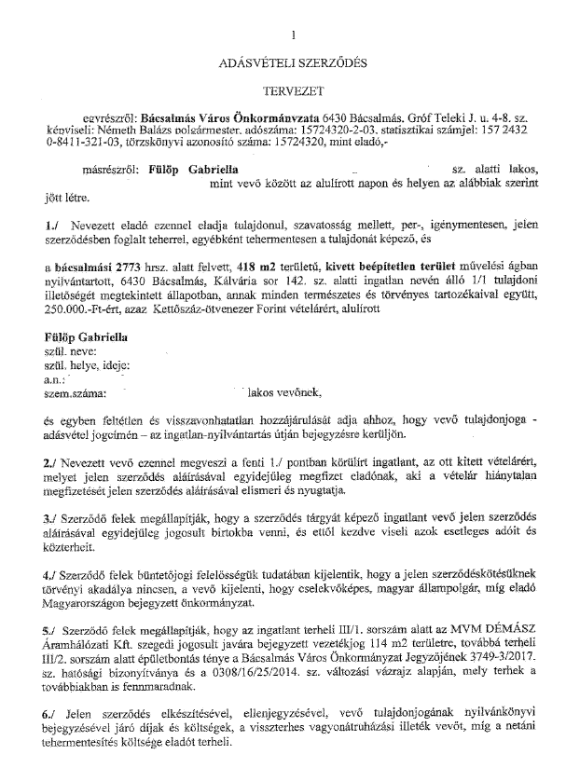

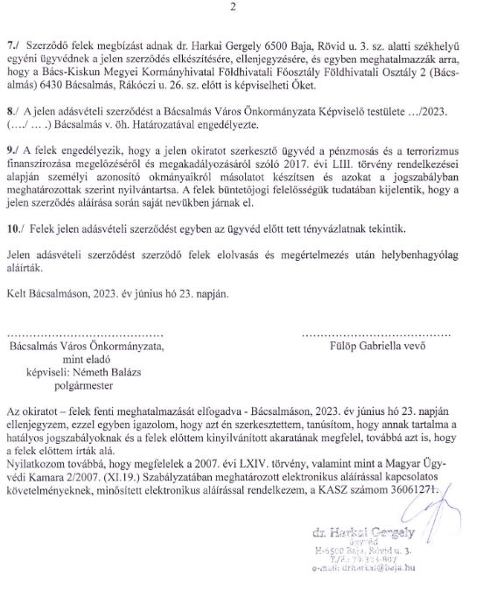

Bácsalmás Város Önkormányzatának
Képviselő-testülete

K i v o n a t

a Bácsalmás Város Önkormányzata Képviselő-testületének
2023. július 19-i soron kívüli nyílt ülésének jegyzőkönyvéből

(Kihagyva a kihagyandókat.)

131/2023. (VII. 19.) Bácsalmás v. öh.

A Bácsalmás Gróf Teleki J. u. 4-8. szám
alatti ingatlanra vonatkozó üzemeltetési
megállapodás módosítása Határozat

1. Bácsalmás Város Önkormányzatának Képviselő-testülete (a továbbiakban: Képviselő-testület) a Bács-Kiskun Vármegyei Kormányhivatallal kötött, a Bácsalmás Gróf Teleki József utca 4-8. szám alatti ingatlanra vonatkozó üzemeltetési megállapodás 3. számú módosítását az előterjesztés szerint változatlan formában elfogadja és jóváhagyja.
2. A Képviselő-testület felhatalmazza Németh Balázs polgármestert az előterjesztés és jelen határozat melléklete szerinti üzemeltetési megállapodás 3. számú módosításának aláírására.

Határidő: azonnal
Felelős: Németh Balázs polgármester

Operatív felelős: dr. Párczen Zoltán igazgatási és jogi ügyintéző

A határozatról értesül:
- kivonattal: 1. Németh Balázs polgármester
2. Patocskai Ibolya jegyző
3. Horváth István Attila PBÜ osztályvezető
4. dr. Párczen Zoltán igazgatási és jogi ügyintéző
5. Tóth Attila városüzemeltetési ügyintéző
- levélben: 6. Bács-Kiskun Vármegyei Kormányhivatal

K. m. f.

Németh Balázs s.k. Patocskai Ibolya s.k.
polgármester jegyző

Légrádi Mária s.k. Turcsányi Csaba s.k.
képviselők, jegyzőkönyv-hitelesítők

A kivonat hiteles.
Bácsalmás, 2023. július 19.

Hirth Erika
testületi ügyintéző

Melléklet a 131/2023. (VII. 19.) Bácsalmás v. öh. jelölésű határozathoz
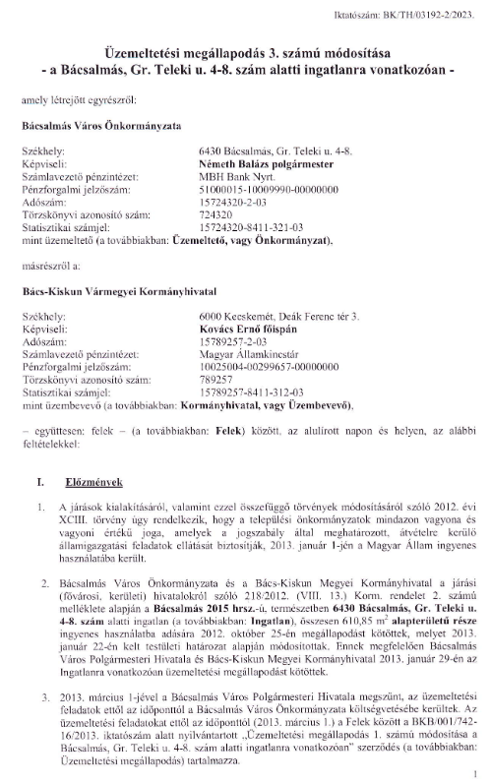
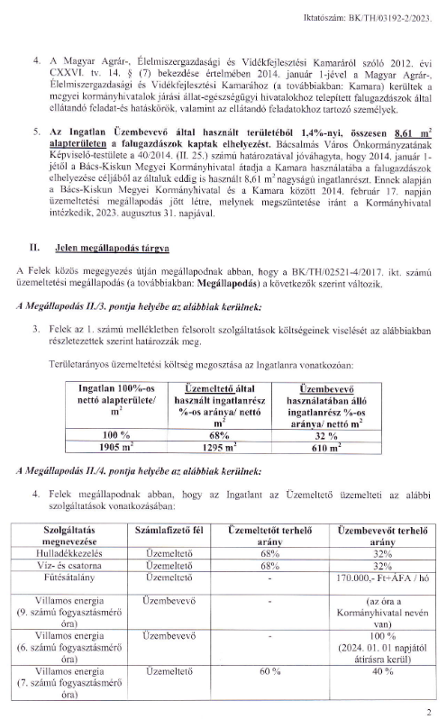
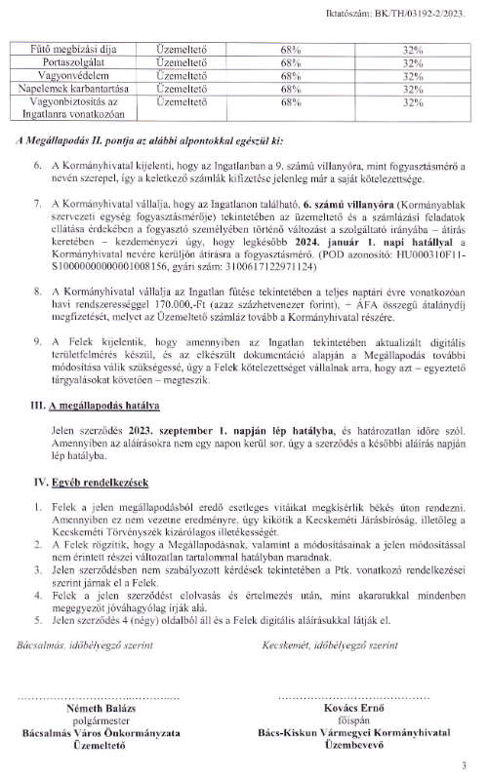
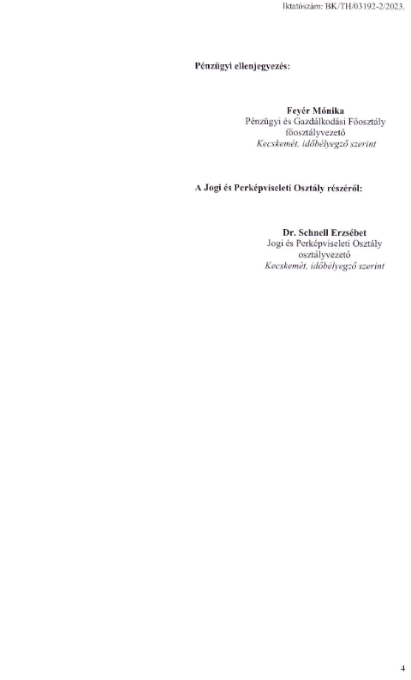
Bácsalmás Város Önkormányzatának
Képviselő-testülete

K i v o n a t

a Bácsalmás Város Önkormányzata Képviselő-testületének
2023. július 19-i soron kívüli nyílt ülésének jegyzőkönyvéből

(Kihagyva a kihagyandókat.)

132/2023. (VII. 19.) Bácsalmás v. öh.

OTP részvények értékesítése Határozat

1. Bácsalmás Város Önkormányzatának Képviselő-testülete (a továbbiakban: Képviselő-testület) úgy dönt, hogy az OTP Bank Nyrt-ben lévő 91 000 Ft össznévértékű, 910 db 100 Ft alapcímletű OTP részvényeket értékesíti.

2. A Képviselő-testület megbízza Németh Balázs polgármestert az értékesítéssel kapcsolatos feladatok elvégzésével.

Határidő: azonnal
Felelős: Németh Balázs polgármester

Operatív felelős: Horváth István Attila osztályvezető

A határozatról értesül:
- kivonattal: 1. Németh Balázs polgármester
2. Patocskai Ibolya jegyző
3. Horváth István Attila PBÜ osztályvezető

K. m. f.

Németh Balázs s.k. Patocskai Ibolya s.k.
polgármester jegyző

Légrádi Mária s.k. Turcsányi Csaba s.k.
képviselők, jegyzőkönyv-hitelesítők

A kivonat hiteles.
Bácsalmás, 2023. július 19.

Hirth Erika
testületi ügyintéző

Bácsalmás Város Önkormányzatának
Képviselő-testülete

K i v o n a t

a Bácsalmás Város Önkormányzata Képviselő-testületének
2023. július 19-i soron kívüli nyílt ülésének jegyzőkönyvéből

(Kihagyva a kihagyandókat.)

133/2023. (VII. 19.) Bácsalmás v. öh.

Védőnői ellátásra szolgáló ingó és ingatlan
vagyon ingyenes használatba adása Határozat

1. Bácsalmás Város Önkormányzatának Képviselő-testülete (a továbbiakban: Képviselő-testület) az Önkormányzat tulajdonát képező, védőnői ellátásra szolgáló ingó és ingatlan vagyonát az előterjesztés és jelen határozat mellékletét képező megállapodás és elválaszthatatlan részét képező 1-3. számú melléklete szerint 2023. július 1-től ingyenes használatba adja a Bács-Kiskun Vármegyei Oktatókórház (6000 Kecskemét, Nyíri út 38.) részére.

2. A Képviselő testület felhatalmazza Németh Balázs polgármestert a megállapodás aláírására.

3. Az Önkormányzat az ingó és ingatlan vagyonhasználatával összefüggő költségek elszámolásának rendjére 2023. július 31-ig külön megállapodást köt a Bács-Kiskun Vármegyei Oktatókórházzal (6000 Kecskemét, Nyíri út 38.).

Határidő: a) 1. és 2. pontnál: azonnal
b) 3. pontnál: 2023. július 31.
Felelős: Németh Balázs polgármester

Operatív felelős: Prikidánovics Antal osztályvezető

A határozatról értesül:
- kivonattal: 1. Németh Balázs polgármester
2. Patocskai Ibolya jegyző
3. Prikidánovics Antal szociális és hatósági osztályvezető
- levélben: 1. Bács-Kiskun Vármegyei Oktatókórházzal

K. m. f.

Németh Balázs s.k. Patocskai Ibolya s.k.
polgármester jegyző

Légrádi Mária s.k. Turcsányi Csaba s.k.
képviselők, jegyzőkönyv-hitelesítők

A kivonat hiteles.
Bácsalmás, 2023. július 19.

Hirth Erika
testületi ügyintéző
Melléklet a 133/2023. (VII. 19.) Bácsalmás v. öh. jelölésű határozathoz

Iktatószám: 3776/2023

MEGÁLLAPODÁS

amely létrejött egyrészről
Bácsalmás Város Önkormányzata
székhelye: 6430 Bácsalmás, Gróf Teleki József u. 4-8.
adószáma: 15724320-2-03
KSH statisztikai számjele: 15724320-8411-321-03
Törzskönyvi azonosítója: 724320
Bankszámlaszáma: 51000015-10009990-00000000
képviseli: Németh Balázs polgármester
mint Használatba adó (a továbbiakban Használatba adó)

valamint
Bács-Kiskun Vármegyei Oktatókórház
székhelye: 6000 Kecskemét, Nyíri út 38.
adószáma 15336062-2-03
PIR azonosító: 336060
Bankszámlaszám: 10025004-00317193-00000000
Képviseli: Dr. Gondos Miklós főigazgató, vármegyei intézményvezető
mint Használatba vevő (a továbbiakban Használatba vevő)

a továbbiakban együttesen: Felek között az alulírott helyen és napon, az alábbi feltételekkel

Preambulum

A 2022. évi LXXIII. törvénnyel módosított, az egészségügyi alapellátásról szóló 2015. évi CXXIII. törvény 23. § (5) bekezdésében foglaltaknak megfelelően 2023. július 1. napjától a települési önkormányzat biztosítja a védőnői ellátásra szolgáló ingó és ingatlan vagyonnak az ingyenes használatát.

- Használatba adó kijelenti, hogy kizárólagos tulajdonát képezik a jelen megállapodás 1. mellékletét képező, a védőnői ellátás célját szolgáló ingatlanok (a továbbiakban: ingatlanok), illetve kizárólagos tulajdonát képezik a jelen megállapodás 2. mellékletét képező, a védőnői ellátás célját szolgáló ingóságok (a továbbiakban: ingóságok).
- Használatba adó az 1. pontban megjelölt ingatlanokat, illetve ingóságokat Bácsalmás Város Önkormányzata 133./2023. (VII.19.) Bácsalmás v. öh. jelölésű határozata alapján Használatba vevő ingyenes használatába adja 2023. július 1. napjától határozatlan időtartamra, az egészségügyi alapellátásról szóló törvény 6/B. §-ban meghatározott közfeladatok ellátására
- Használatba adó térítésmentesen adja használatba az 1. pontban rögzített ingatlant Használatba vevő részére
- Használatba vevő vállalja megfizetni valamennyi dologi és közüzemi díjat a használattal arányosan A külön mérőórával rendelkező ingatlanok esetén leolvasás szerint, a külön mérőórával nem rendelkező ingatlanok esetén négyzetméter arányosan az 1. sz melléklet szerinti ingatlanokra vonatkozóan.
Használatba adó a használatba vevőt érintő költségekről havonta részletes kimutatást készít - melyet számlával, egyéb számviteli dokumentummal igazol – és megküldi használatba vevő részére legkésőbb a tárgyhónapot követő hó 5-ig a penzugy.vedonok@kmk.hu e-mail címre. Ezen költségeket a használatba vevő 3 munkanapon belül visszaigazolja. A visszaigazolt, elfogadott költségeket a használatba adó tovább számlázza használatba vevő részére.
Fizetési határidő: A számla keltét követő 30 nap.
- Használatba vevő köteles az Ingatlan használata során valamennyi hatósági előírást betartani, betartatni.
- Használatba vevő a használat jogát a Használatba adó előzetes hozzájárulása nélkül sem ingyenesen, sem ellenérték fejében még ideiglenesen sem engedheti át harmadik személynek.
- Felek megállapodása értelmében Használatba vevő 2023. július 1. napjától veszi használatba az ingatlant. Az erről készült átadás-átvételi jegyzőkönyv jelen megállapodás (3. sz. mellékletét képezi.)
- Használatba vevő az Ingatlanon átalakítási munkálatokat kizárólag Használatba adóval egyeztetve, saját költségére végezheti. Használatba adó köteles gondoskodni az épület karbantartásáról, állagának megóvásáról, hiba elhárításáról.
- Használatba vevő köteles az ingatlanokat, illetve az ingóságokat rendeltetésszerűen használni. Használatba vevő felel minden olyan kárért, amelyet az ingatlanok, illetve ingóságok rendeltetésellenes, vagy jelen szerződéssel ellentétes használatával a Használatba adónak, illetve harmadik személynek okoz.
- Használatba adó a Használatba vevő szükségtelen zavarása nélkül, a Használatba vevővel előre egyeztetett időpontban jogosult a használatot ellenőrizni. Használatba adó kifejezetten elfogadja, hogy az Ingatlanba kizárólag a Használatba vevő egyidejű jelenlétével léphet be ellenőrzés céljából.
- Felek rögzítik, hogy a nemzeti vagyonról szóló 2011. évi CXCVI. törvény 3.§ (1) bekezdés 1. pontja alapján átlátható szervezetnek minősülnek.
- Felek jelen szerződés hatálya alatt a jogviszonnyal és az ingatlanok használatával kapcsolatos kérdésekben kölcsönösen együttműködnek.
- Felek igyekeznek a jelen szerződésből fakadó esetleges jogvitáikat egymás között békés úton rendezni. Ennek eredménytelensége esetére a Felek értékhatártól függően a Kecskeméti Járásbíróság, illetve a Kecskeméti Törvényszék kizárólagos illetőségét kötik ki.
- Jelen szerződésben nem szabályozott kérdésekre a Polgári Törvénykönyvről szóló 2013. évi V. törvény rendelkezései az irányadóak.

Jelen szerződést – amely 8 eredeti példányban készült- a Felek, mint akaratukkal mindenben egyezőt- átolvasás és értelmezés után-jóváhagyólag írják alá.

Melléklet
            - sz. melléklet a védőnői ellátás célját szolgáló ingatlanok, és a védőnők által használt helyiségek felsorolása
            - sz. melléklet a rendelő helyiség felszerelésére, ingóságaira vonatkozó I-II. nyilatkozat
            - sz. melléklet átadás-átvételi jegyzőkönyv

Kelt: …………………..2023. június…..

…………………………………. Bács-Kiskun Vármegyei Oktatókórház
…………………… Dr. Gondos Miklós
polgármester főigazgató, vármegyei intézményvezető

Pénzügyileg ellenjegyzem:
Bács-Kiskun Vármegyei Oktatókórház
Zsarnay István
gazdasági igazgató

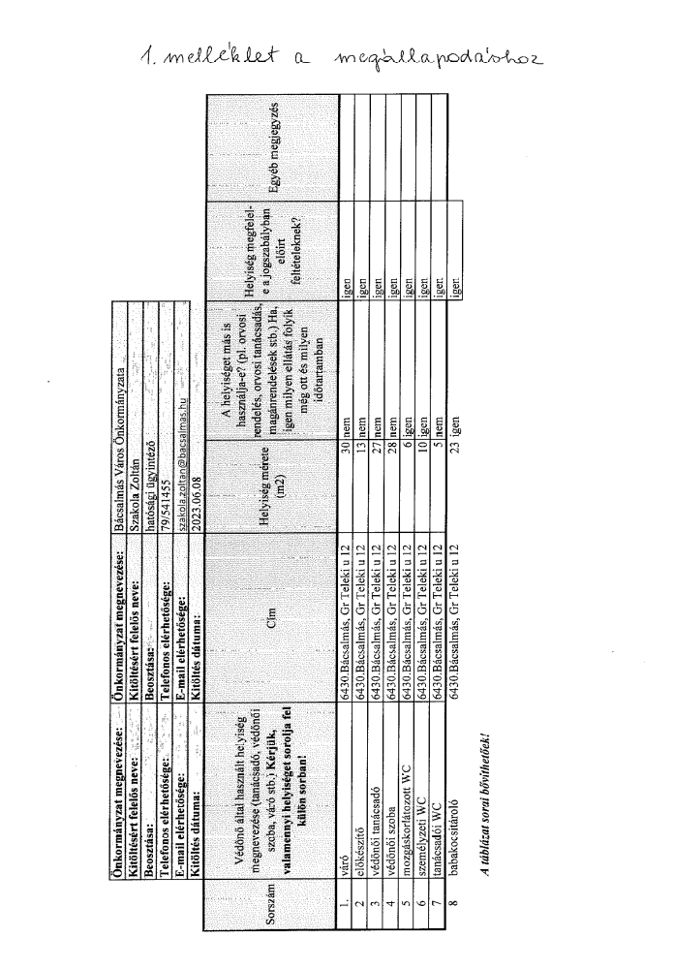

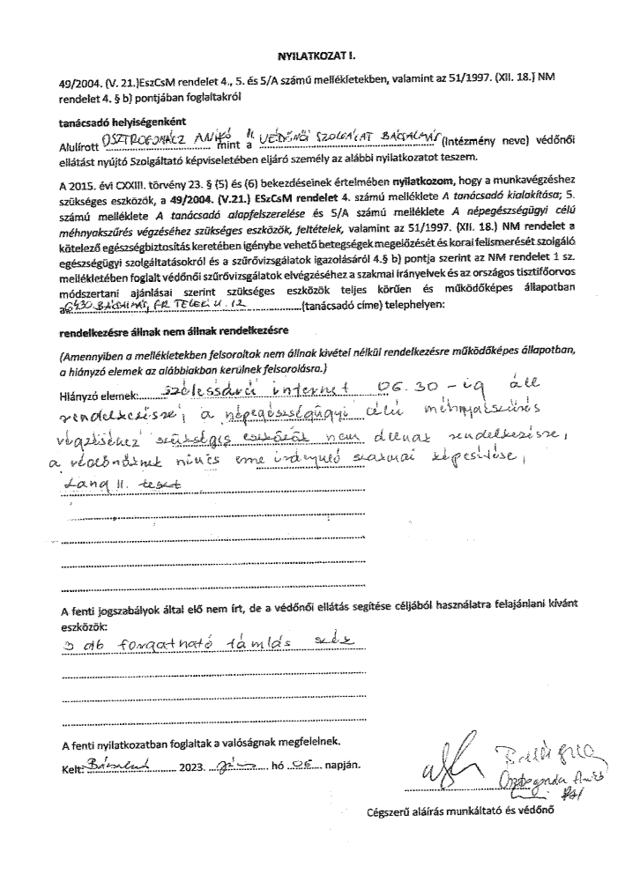

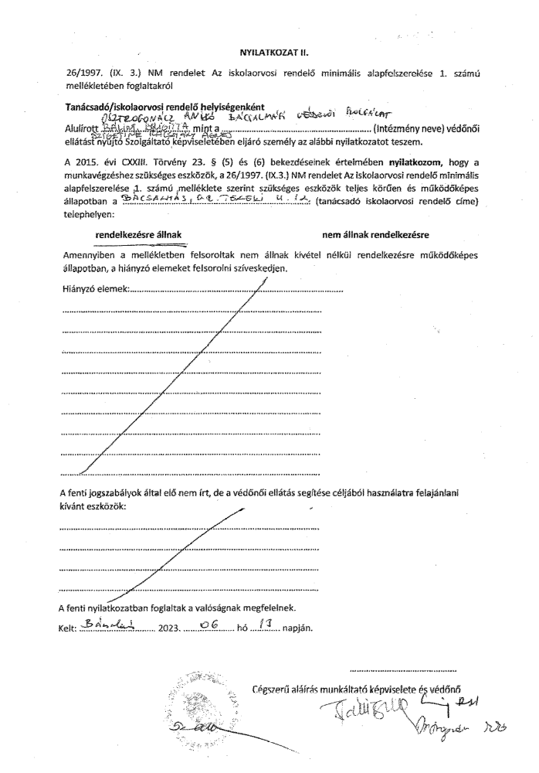

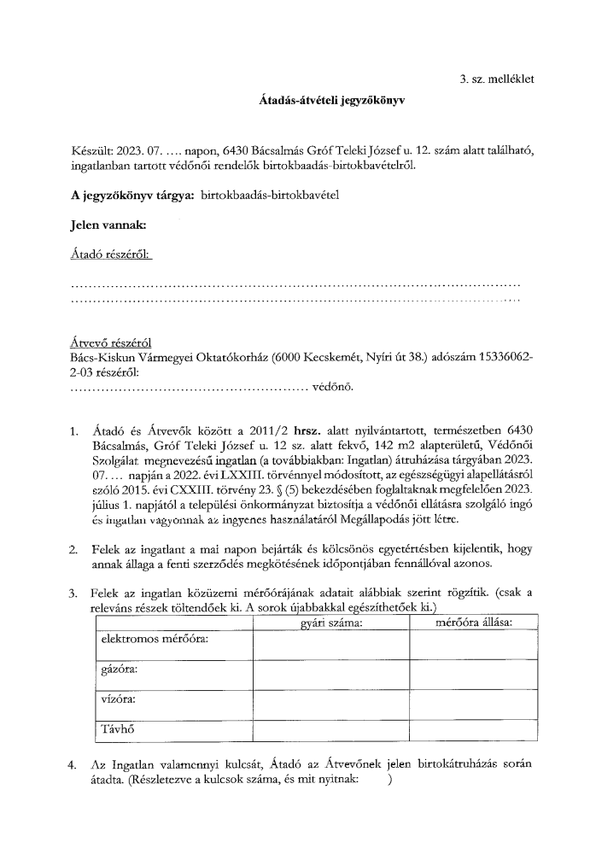

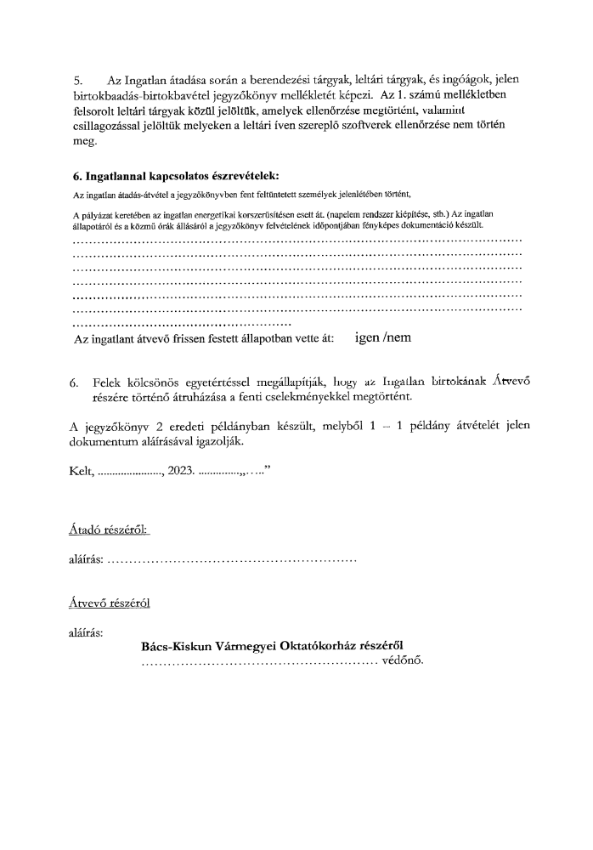

Bácsalmás Város Önkormányzatának
Képviselő-testülete

K i v o n a t

a Bácsalmás Város Önkormányzata Képviselő-testületének
2023. július 19-i soron kívüli nyílt ülésének jegyzőkönyvéből

(Kihagyva a kihagyandókat.)

134/2023. (VII. 19.) Bácsalmás v. öh.

Bérbeszámítási megállapodás megkötése
a Bácsalmás Hősök tere 2. szám alatti ingatlanra Határozat

Bácsalmás Város Önkormányzatának Képviselő-testülete úgy határoz, hogy Bácsalmás Önkormányzat Polgármesterének a lakások és helyiségek bérletéről és elidegenítéséről szóló 19/2020.(XII.16.) önkormányzati rendelete alapján bér-beszámítási megállapodást köt Genedics István (Bácsalmás, Rákóczi út 78.) egyéni vállalkozóval a Bácsalmás, Hősök tere 2. szám alatti önkormányzati ingatlanra az alábbiak figyelembevételével:

a) a bérlő az előterjesztés szerint bruttó 2 066 014 Ft összeg értékben karbantartást végez a Bácsalmás, Hősök tere 2. szám alatti ingatlanon, amelyet számlával igazol;

b) a karbantartás ellenértékeként bérleti díj fizetési mentesség illeti meg a bérlőt 1 évi időtartamra, havi bruttó 145 415 Ft, összesen bruttó 1 744 980 értékben.

Határidő: azonnal és 2024. július 19.
Felelős: Németh Balázs polgármester

Operatív felelős: Tóth Attila városüzemeltetési ügyintéző

A határozatról értesül:
- kivonattal: 1. Németh Balázs polgármester
2. Patocskai Ibolya jegyző, általa az osztályvezetők
3. Horváth István Attila PBÜ osztályvezető
4. Tóth Attila városüzemeltetési ügyintéző
- levélben: 1. Genedics István

K. m. f.

Németh Balázs s.k. Patocskai Ibolya s.k.
polgármester jegyző

Légrádi Mária s.k. Turcsányi Csaba s.k.
képviselők, jegyzőkönyv-hitelesítők

A kivonat hiteles.
Bácsalmás, 2023. július 19.

Hirth Erika
testületi ügyintéző
Bácsalmás Város Önkormányzatának
Képviselő-testülete

K i v o n a t

a Bácsalmás Város Önkormányzata Képviselő-testületének
2023. július 19-i soron kívüli nyílt ülésének jegyzőkönyvéből

(Kihagyva a kihagyandókat.)

135/2023. (VII. 19.) Bácsalmás v. öh.

Bácsalmás, Rákóczi út 1. szám alatti ingatlan
előtti reklámtábla elhelyezése célú, közterület
2 m² rendeltetéstől eltérő használati engedély
visszavonása Határozat

1. Bácsalmás Város Önkormányzatának Képviselő-testülete (a továbbiakban: Képviselő-testület) visszamenőleges hatállyal visszavonja a Manhalter Norbert e.v. (Bácsalmás, Szent István utca 14.; asz: 69688366-2-23) részére reklámtábla elhelyezése céljára 2022. március 14. napjától 2027. március 13. napjáig adott közterület használati engedélyt.

2. A Képviselő-testület felhatalmazza Németh Balázs polgármestert a szükséges intézkedések végrehajtására.

Határidő: haladéktalanul
Felelős: Németh Balázs polgármester

Operatív felelős: Tóth Attila városüzemeltetési ügyintéző

A határozatról értesülnek:
- kivonattal:1. Németh Balázs polgármester
2. Patocskai Ibolya jegyző
3. Horváth István Attila PBÜ osztályvezető
4. dr. Párczen Zoltán igazgatási és jogi ügyintéző
5. Tóth Attila városgazdálkodási ügyintéző
6. Agócs Tímea pénzügyi ügyintéző
- levélben: 1. Manhalter Norbert

A Képviselő-testület nem kéri jelenteni a határozatban foglaltak végrehajtásának megtörténtét.

K. m. f.

Németh Balázs s.k. Patocskai Ibolya s.k.
polgármester jegyző

Légrádi Mária s.k. Turcsányi Csaba s.k.
képviselők, jegyzőkönyv-hitelesítők

A kivonat hiteles.
Bácsalmás, 2023. július 19.

Hirth Erika
testületi ügyintéző
Bácsalmás Város Önkormányzatának
Képviselő-testülete

K i v o n a t

a Bácsalmás Város Önkormányzata Képviselő-testületének
2023. július 19-i soron kívüli nyílt ülésének jegyzőkönyvéből

(Kihagyva a kihagyandókat.)

136/2023. (VII. 19.) Bácsalmás v. öh.

RRF-1.1.2-21-2022-00089 kódszámú, „Új bölcsőde kialakítása
Bácsalmáson” elnevezésű támogatott projekt
megvalósításához szükséges lőszermentesítési
szolgáltatás elvégzésére árajánlatot adó
szervezetek kijelölése Határozat

Bácsalmás Város Önkormányzatának Képviselő-testülete (a továbbiakban: Képviselő-testület) az RRF-1.1.2-21-2022-00089 kódszámú, „Új bölcsőde kialakítása Bácsalmáson” elnevezésű pályázati projekt lőszermentesítési szolgáltató beszerzésére árajánlatot kér be az alábbi szervezetektől:
- NIKKA Tech Szolgáltató Kft.
(2476 Pázmánd, Kertalja u. 43.; adószám: 13338329-2-07)

- EOD-STAR Robbanószer-mentesítő Kft.
(1119 Budapest, Etele út 30. I. em. 10.; adószám: 14082526-2-43)

- Tornádó Trade 2000 Műszaki Tanácsadó, Szolgáltató és Kereskedelmi Kft.
(1097 Budapest, Vágóhíd u. 60. III. lház, II. em. 8 ajtó; adószám: 11835208-2-43)

A beérkezett árajánlatok alapján a Képviselő -testület a 2023. augusztusi testületi ülésen dönt a lőszermentesítési szolgáltató kiválasztásáról, a megkötendő szerződésről.
Határidő: azonnal és 2023. augusztus 31.
Felelős: Németh Balázs polgármester

Operatív felelős: Száhl Imre projektmenedzser

A határozatról értesül:
- kivonattal: 1. Németh Balázs polgármester
2. Patocskai Ibolya jegyző
3. Horváth István Attila PBÜ osztályvezető
4. Száhl Imre projektmenedzser

K. m. f.

Németh Balázs s.k. Patocskai Ibolya s.k.
polgármester jegyző

Légrádi Mária s.k. Turcsányi Csaba s.k.
képviselők, jegyzőkönyv-hitelesítők

A kivonat hiteles.
Bácsalmás, 2023. július 19.

Hirth Erika
testületi ügyintéző
Bácsalmás Város Önkormányzatának
Képviselő-testülete

K i v o n a t

a Bácsalmás Város Önkormányzata Képviselő-testületének
2023. július 19-i soron kívüli zárt ülésének jegyzőkönyvéből

(Kihagyva a kihagyandókat.)

137/2023. (VII. 19.) Bácsalmás v. öh.

Bácsalmás, Táncsics u. 70-72. II. em. 9. szám
alatti bérlakás bérletére beérkezett pályázatok
elbírálása
Határozat

Bácsalmás Város Önkormányzatának Képviselő-testülete Bácsalmás Önkormányzat Polgármesterének a lakások és helyiségek bérletéről és elidegenítéséről szóló 19/2020.(XII.16.) önkormányzati rendelete alapján Z. Krisztina (… szám alatti lakos) részére bérbe adja a Bácsalmás, Táncsics u 70-72., II. em. 9. szám alatti ingatlant 2023. augusztus 1-től, 2024. 02. 29-ig 27 040 Ft/hó, 2024. 03. 01-től 2024. július 31-ig a KSH által közzétett előző évi infláció mértékével emelendő bérleti díjért, 401 120 Ft kaució megfizetése mellett.

Határidő: azonnal
Felelős: Németh Balázs polgármester

Operatív felelős: Tóth Attila városüzemeltetési ügyintéző

A határozatról értesül:
- kivonattal:1. Németh Balázs polgármester
2. Patocskai Ibolya jegyző
3. Horváth István Attila PBÜ osztályvezető
4. Tóth Attila városüzemeltetés ügyintéző
- levélben: 1.a kérelmező

K. m. f.

Németh Balázs s.k. Patocskai Ibolya s.k.
polgármester jegyző

Légrádi Mária s.k. Turcsányi Csaba s.k.
képviselők, jegyzőkönyv-hitelesítők

A kivonat hiteles.
Bácsalmás, 2023. július 19.

Hirth Erika
testületi ügyintéző

